令和６年度　第３９回福岡県高等学校総合文化祭　郷土芸能部門　福岡県大会

|  |  |  |  |  |  |  |  |  |
| --- | --- | --- | --- | --- | --- | --- | --- | --- |
| 記入者 |  | 所属校 |  | 上演演目 |  | 上演  時間 | ： | Ｎｏ  ※事務局記入 |

上　演　進　行　表

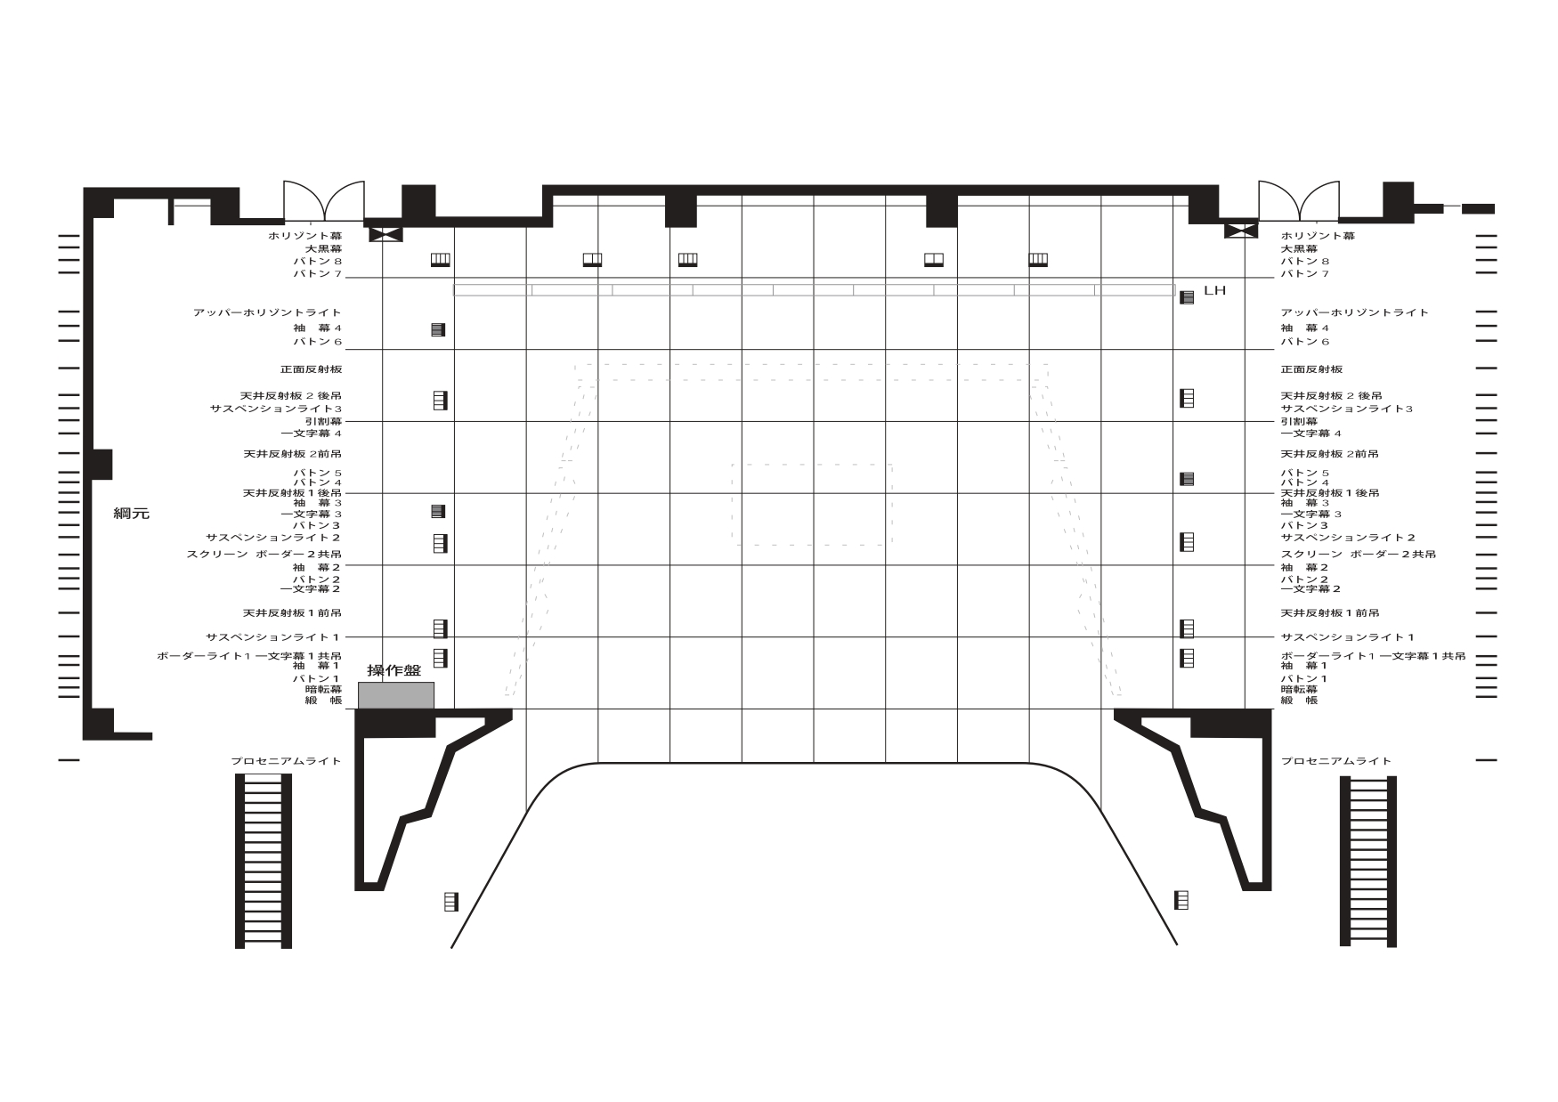

|  |  |  |  |  |
| --- | --- | --- | --- | --- |
| 時間 | | 内容・舞台進行 | 音響 | その他 |
| 分 | 秒 |
|  |  |  |  |  |

※舞台転換ごと（２曲などの場合）に用紙を分けて記入して下さい。緞帳は上がり下がり１３秒ずつかかります。

※平台の使用や各校ごとの場ミリはできませんのでご協力お願いします。

※舞踊、神楽など動きのあるものは矢印→等で動線を示してください。

※ワイヤレスマイクは６波まで使用可能です。（内、ハンドマイク・ピンマイクはどちらも割り振り可能）

＊紙数が不足の場合はコピーしてお使いください。（　　枚中　　枚）